3.6 打扫任务创建
3.6.1 活动图
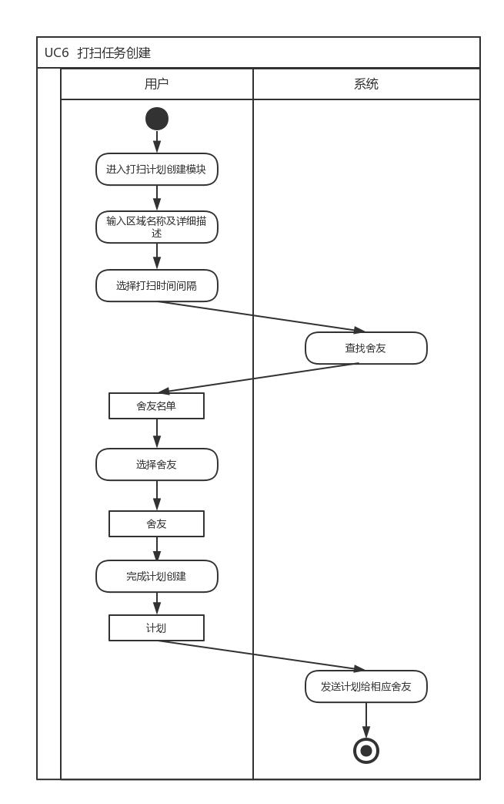
3.6.2 顺序图
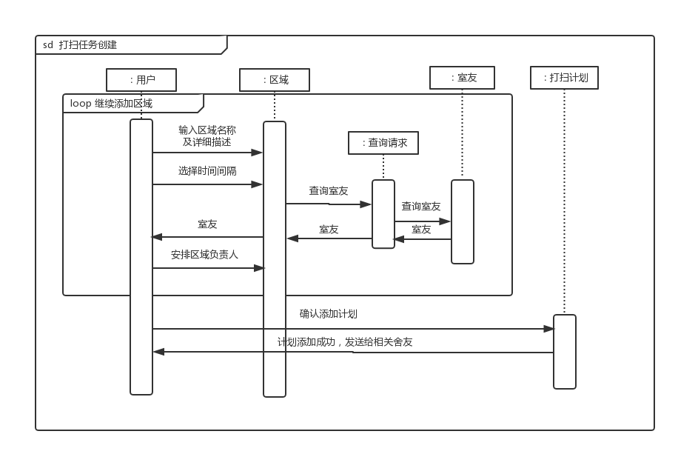
3.6.3 状态图
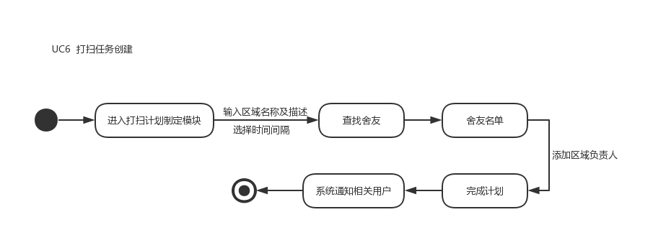
3.6.4 业务流程
正常流程 | 1、用户进入宿舍打扫计划制定界面  2、系统显示宿舍打扫计划制定界面  3、用户添加区域，用户可以自定义该区域名称以及详细的范围描述，将其安排给自己或舍友打扫，时间可以选择每隔几天或每周几，并确认添加。  4、系统显示添加成功。  用户重复2-3步，直到不再需要添加新的区域。  5、用户输入该计划的开始时间和计划终止时间，并确认完成计划制定  6、系统提示创建成功，将该计划发送给计划中涉及到的舍友
扩展流程 | 1a、用户选择在已有计划的基础上添加临时的额外计划：  - 系统显示额外计划制定计划界面  返回正常步骤3

3.7 打扫任务管理
3.7.1 活动图
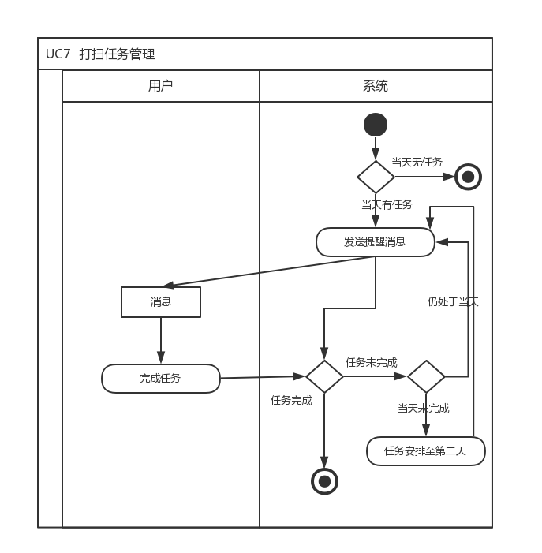
3.7.2 顺序图
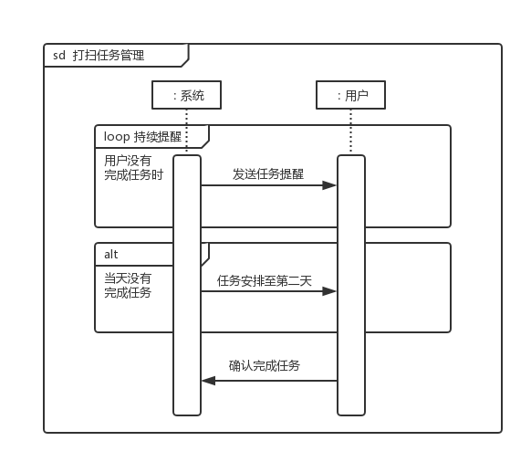
3.7.3 状态图
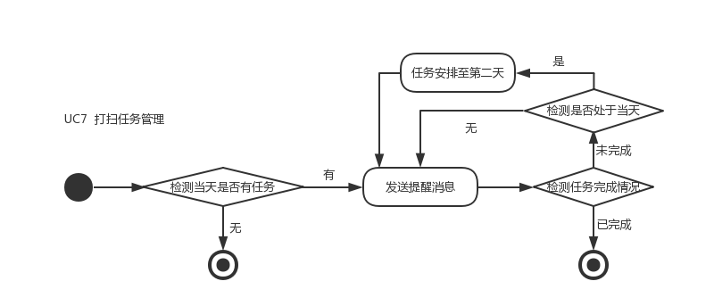
3.7.4 业务流程
正常流程 | 1、系统后台自动运行，若当天用户有打扫任务，则发送推送消息提醒用户  2、用户收到推送消息  3、用户完成任务，并在系统上确认  4、系统更新用户计划完成情况，当天不再发送打扫提醒。
扩展流程 | 3a、用户没有确认完成任务：  1、系统持续检测用户完成情况，如果仍然没有完成，则每隔3个小时发送推送消息确保用户尽快完成任务  2、用户收到通知  3a、用户完成任务，并在系统上确认  返回正常步骤4  3b、用户在当天没能完成任务  1、系统将这天的任务转到第二天，发送提醒通知用户  2、用户收到推送消息  3、若用户的任务与他人冲突，则有他们自行解决冲突，若没有，则返回正常步骤3

3.11 重要日子提醒
3.11.1 活动图
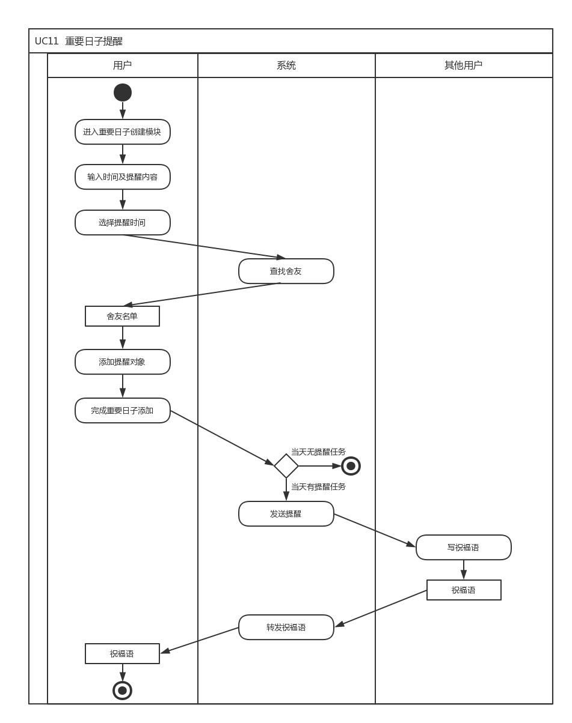
3.11.2 顺序图
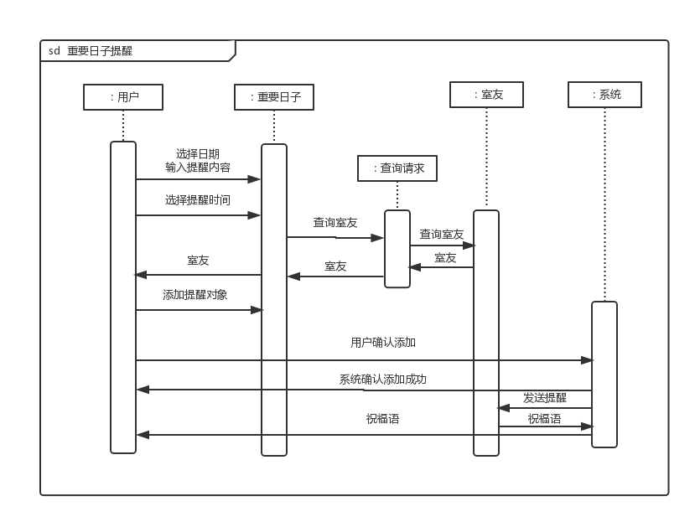
3.11.3 状态图
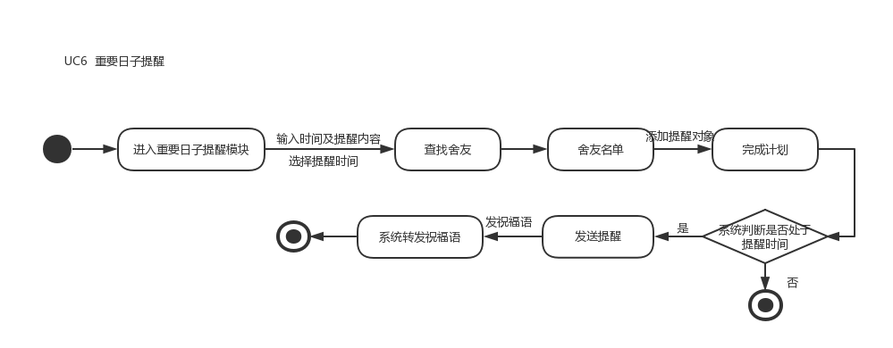
3.11.4 业务流程
正常流程 | - 用户请求创建重要日子提醒任务  - 系统提供日期选择  - 用户选择重要日子  - 系统显示提醒内容  - 用户输入提醒内容  - 系统提供时间间隔供用户选择，作为提前提醒的时间（包括一刻钟、半小时、一小时、一天）  - 用户选择提前提醒的时间间隔  - 系统提示添加提醒对象（可以包括自己和舍友）  - 用户添加提醒对象  10、系统提示创建成功
扩展流程 | 1a、舍友的生日系统自动创建重要日子提醒任务，并提前一天提醒用户输入祝福语。  3a、5a、7a、9a、用户可以修改相应提醒任务内容：  - 用户请求修改重要日子提醒任务  - 系统提供修改入口  - 用户修改内容并保存  - 系统更新提醒任务  10a、用户可以删除提醒任务：  - 用户选择并请求删除提醒任务  - 系统删除提醒任务并更新

3.12 消息提示
3.12.1 活动图
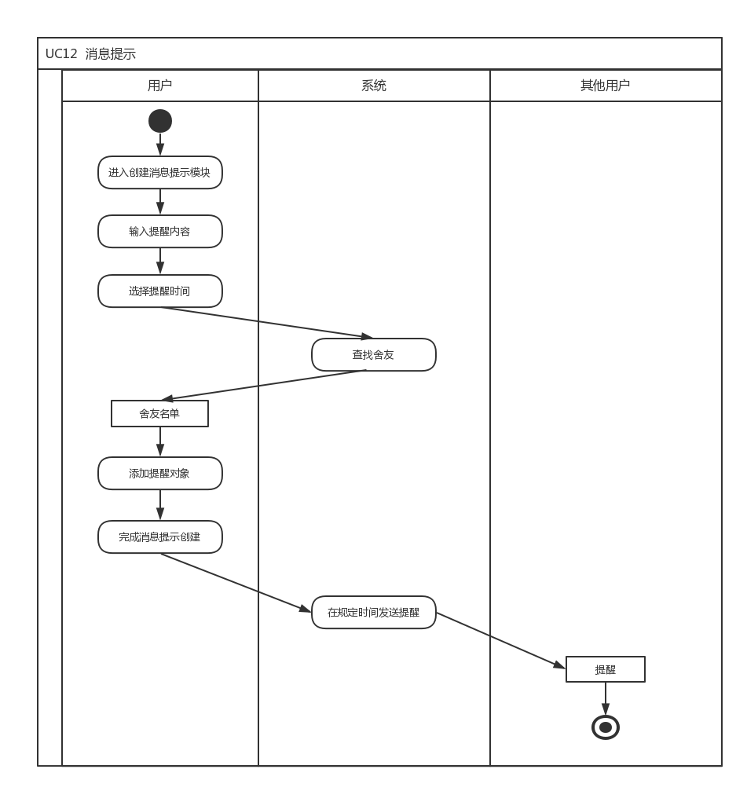
3.12.2 流程图
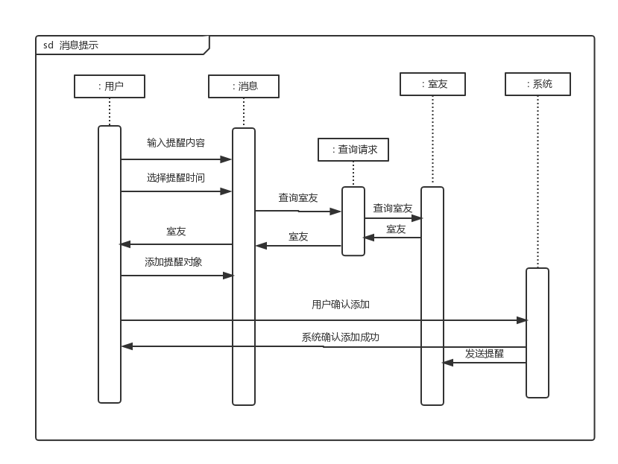
3.12.3 状态图
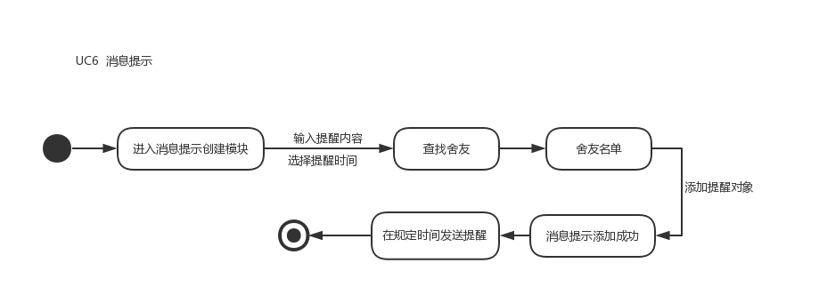
3.12.4 业务流程
正常流程 | - 用户发起消息提示任务  - 系统提示选择消息发送的对象  - 用户从舍友列表中选择发送对象  - 系统提示输入消息内容  - 用户输入消息内容  - 系统选择提示消息送达时间  - 用户选择立刻送达或者选择消息送达日期  - 系统提示用户是否确认发送信息  - 用户选择确认  10、系统创建消息提示任务并送达消息
扩展流程 | 3a、5a、7a、用户可以取消消息提示任务创建  - 用户取消消息提示任务创建  - 系统返回主界面  10a、用户可以删除非立即发送的消息提示任务：  - 用户选择非立即发送的消息提示任务并删除  - 系统删除此消息提示任务，更新

